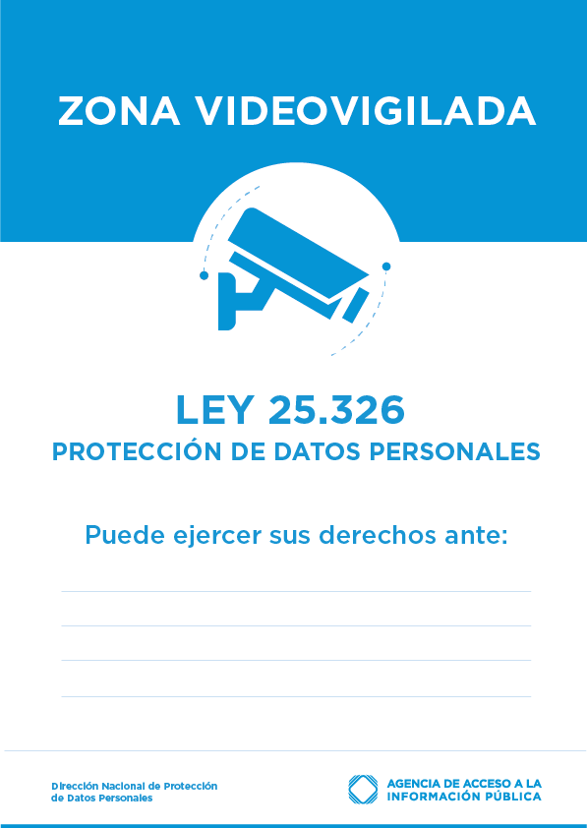

(Página Web - correo electrónico)

(Nombre del responsable del tratamiento)

(Teléfono)

(Dirección, Ciudad, C.P.)